**anotações da aula**

* linkedin
* github
* filmes/documentários sobre
* piratas do vale do silício
* doc: guerra dos navegadores
* netflix - série explicando - parte 2 - Episódio: código de programação
* a rede social
* jobs
  + netflix - série Abstract - ep: design de produtos digitais
  + netflix - o dilema das redes
  + estrelas além do tempo
* o que mais?

CEO - **Chief Executive Officer**

**CIO - Chief Information Officer**

**diagramação - pegar um design pronto e transformar para HTML, CSS E JAVA SCRIPT.**

**.** 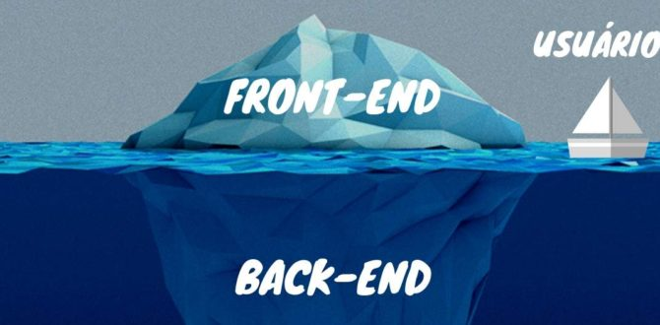

**o que é o frontend:** é toda a parte da programação que o usuário vê

**UI/UX**

UI- User Interface

UX- User experience

**Mockup**

é onde veremos os detalhes visuais, a aplicação de um layout, estampa, desenho, simulando o produto final.

**Storyboard**

É uma forma prática e eficiente de desenhar, comunicar e discutir como um produto de software pode ser realizado ou modificado. Todas as pessoas, independente de sua área de atuação, podem visualizar e sugerir mudanças enquanto ainda é simples e barato realizá-las

**W3C**

Organizações (Apple, IBM, Microsoft) que padronizam o desenvolvimento frontend.

**CMS**

Content Management System (Sistema de Gestão de Conteúdos) são programas de computador que produzem, mantêm, editam e publicam páginas automaticamente.

sites estáticos

x dinâmicos

**Linguagem de Programação**

sequência lógica de algoritmos para se conectar com o computador

**JAVASCRIPT**

linguagem de script, roda no browser

**Javascript** não é compilado pelo browser, é interpretado.

**FRAMEWORK**

é um conjunto de códigos prontos com diversas funções que podem ser utilizadas no desenvolvimento de sites.

Exemplos de **FRAMEWORK JS:** react, angular e o vuejs

**Compilar** - transformar o código do programador em um código que o computador vá entender.

crud = create, read, update, delete

database administrator = DBA